Bleu Balkan, I miss you!!
27/8/2013
Bonjour tout le monde!
Je vous présente aujourd'hui le projet que j'ai fait faire la semaine passée au camping: un carnet «to do list» personnalisée! Les papiers motifs utilisés ne sont plus en vigueur, mais ils sont tellement beaux, je ne pouvais pas les laisser sur la tablette!! Et que dire du papier cartonné Bleu Balkan?? C'est une de mes couleurs préférées, mais malheureusement, cette couleur n'est plus disponible depuis le 1er juin dernier. Je suis en train d'écouler ce qui me restait et j'en profite au maximum! Pour la fleur, j'ai utilisé la même découpe que celle sur la boîte de mouchoirs. Voilà donc ce que l'on peut faire avec un carnet à 1$!
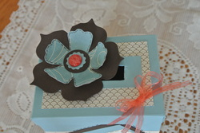
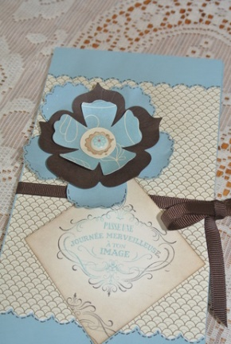
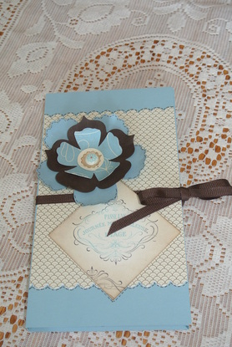

Étiez-vous au courant que nous avons un tirage en cours?? Voici la boîte dans laquelle nous mettons les coupons de tirage! Comme vous pouvez vois, ce sont les mêmes couleurs que le carnet de note!! Quand l'inspiration est au rendez-vous, on en profite! Si vous voulez participer au tirage, contactez moi!
1 billet pour 5$ et 3 billets pour 10$
C'est tout pour aujourd'hui, je vous dis à bientôt!
Revenez nous voir pour d'autres idées de projets! Ah oui, je vais préparer un petit tutoriel pour celles qui voudraient réaliser ce carnet de note à la maison! Surveillez donc le blogue prochainement!!

